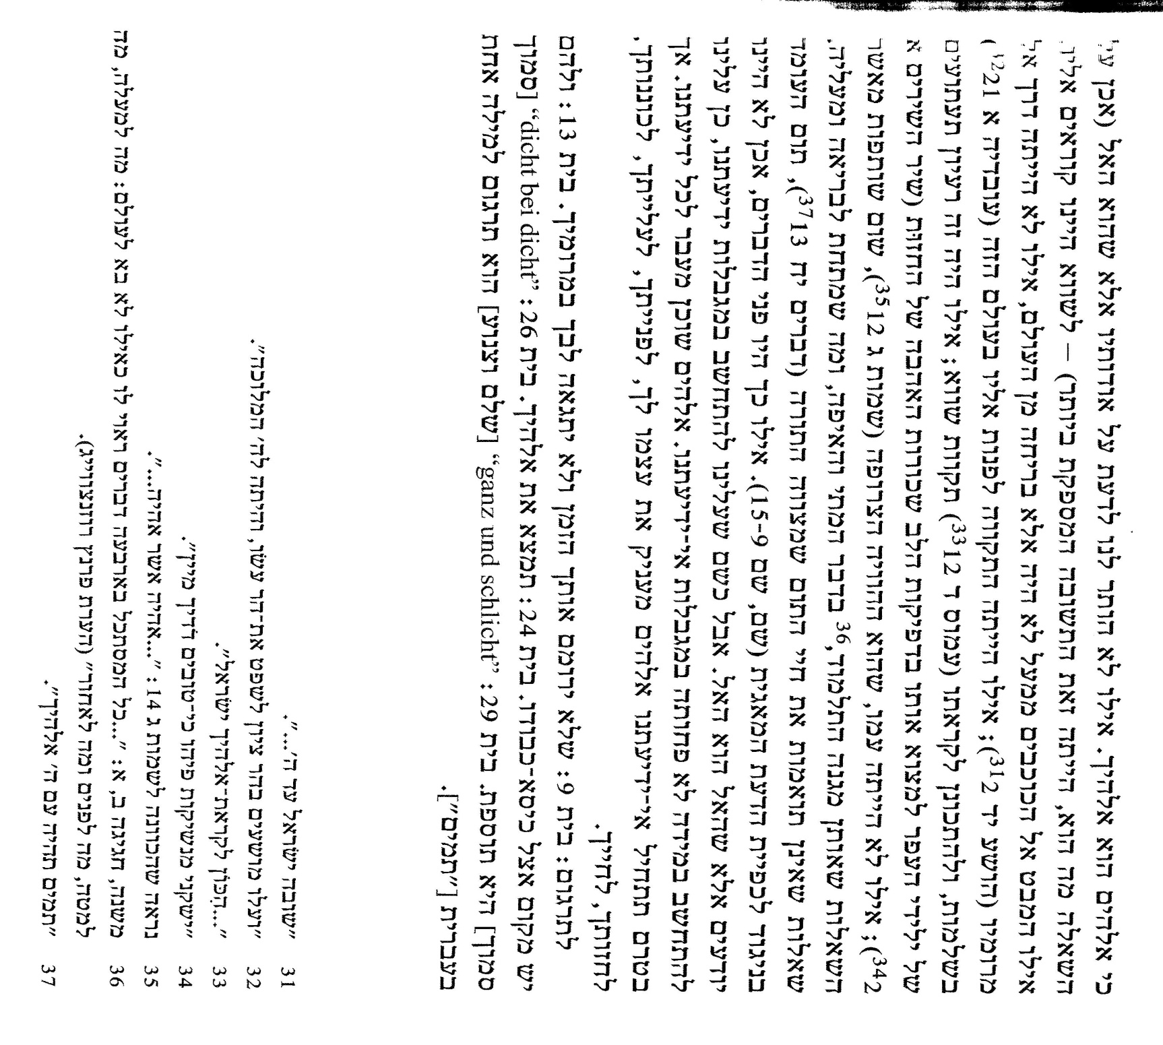

גרסת דוד קויפמן:
רחוק משיצטרך בעל תורה להאמין ולהודות בהיולי, בחומר קדמון ועולמות רבים, לא יהיה בזה אפילו טענה נגד הדעה כי העולם הזה חדש מזמן ידוע ותחילת האדם מאדם וחווה.

קובץ ו, קפח
והנה לא עשה כן לכל גוי ומשפטים בל ידעום. מהחיים נובעים המשפטים, מרוח החיים ההולך ונובע, הולך ויורד מגבהי מרומיו, עד כדי להניע מערכת חיים וסידורים חברותיים. לא התנשא רוח כל גוי להכיר את מי שאמר והיה העולם, לחדור ברוח עז, באור של חיים, עד כדי היחש הבהיר והברור למקור כל היש, להכרת הטוב, העושר, הגודל, המציאות העליונה, החטיביות הברורה, האמיצה, מלאת הקודש וההוד. גם כדי לגזור בשכל על דבר יסוד הכל, בלא חלישות של קדמות עולם, או לפחות של קדמות חומר, לא יכלה ההשכלה האלילית להתרומם. ואם ברקי שכל מבריקים לפעמים את האפלה הגסה אשר למרחב האלילי, על ידי גדולי מחשבה דקריבין לאורחא דמהימנותא, אבל רק קריבין, ולא בתוך אורחא דמהימנותא יכלו לדרוך אורח חיים, אורח לצדיק מישרים. החיים נעוצים הם בהעורון האלילי, מאפס יכולת להתקשר במלא חיים לאור מחיה החיים, לבסס את החיים ממילא על פי התוצאות של עז וענוה, וגבורת חסד ורחמים.
הבינה החודרת הישראלית נוקבת בזה את התהומות עוד יותר מההרגשה, שיכולה לפעמים מפני הצד החלש שלה לספוג איזה רוח זר. בזה הפרט נתעלתה בינתו הקרה של המורה על שירתו היוקדה של הכוזרי. שהראשון הכיר בריחוקה של החמריות הקדומה בכל גווניה, ואנו בתור בניו של אברהם ותלמידיו של משה, אמוני הנביאים, הקוראים לישא עינים לשמים לראות מי ברא אלה, ולא נשפל לשום השפלה סברית קדורה, המחנפת את הציור החלש של האדם, ומנתקת אותו בעומק חייו בחשאי משלהבת החיים של הדבקות הרעננה של מקור החיים, מקור הרחמים, מקור החסד, וגודל הענוה. במקום שההרגשה של הכוזרי לא הגיעה, וחשב לדבר בלתי פוגם באמונה מחשבה של חומר קדום. וכשההרגשה מתעלה עד מרומי הבינה, מכירה היא שרק מקוריות חלוטה בחיי כל החיים, היא משושם ומנוסם ומשגבם של ישראל. לא בגזירות דוגמתיות אנו באים, כי אם בשטף חיים של הכרה פנימית, שהם שבים ובאים אלינו מתוך גלי האור של אוצר התורה, אור תורה, אור חיים, אור ד'. האל ד', נוטה שמים ויוסד ארץ, ואומר לציון עמי אתה. מי כמוך חסין יה, ואמונתך סביבותיך. אתה מושל בגאות הים, בשוא גליו אתה תשבחם. אתה דכית כחלל רהב, בזרוע עזך פזרת אויביך. לך שמים אף לך ארץ, תבל ומלואה אתה יסדתם. צפון וימין אתה בראתם, תבור וחרמון בשמך ירננו. לך זרוע עם גבורה, תעז ידך תרום ימינך.

